Проповеди в MP3 – диск #353

Библия на украинском языке – 5 .

Читает Игорь В. Козлов

[01] Плач Иеремии
[02] Иезекииль 1-24
[03] Иезекииль 25-48
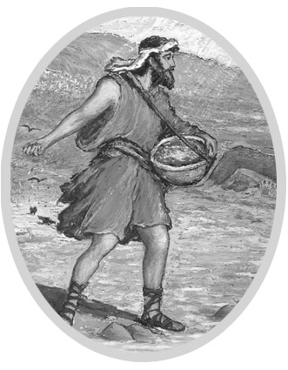
[04] Даниил
[05] Осия
[06] Иоиль
[07] Амос
[08] Авдий
[09] Иона
[10] Михей
[11] Наум
[12] Аввакум
[13] Софония
[14] Аггей
[15] Захария
[16] Малахия
[17] Евангелие от Матвея
[18] Евангелие от Марка
[19] Евангелие от Луки 1-8

